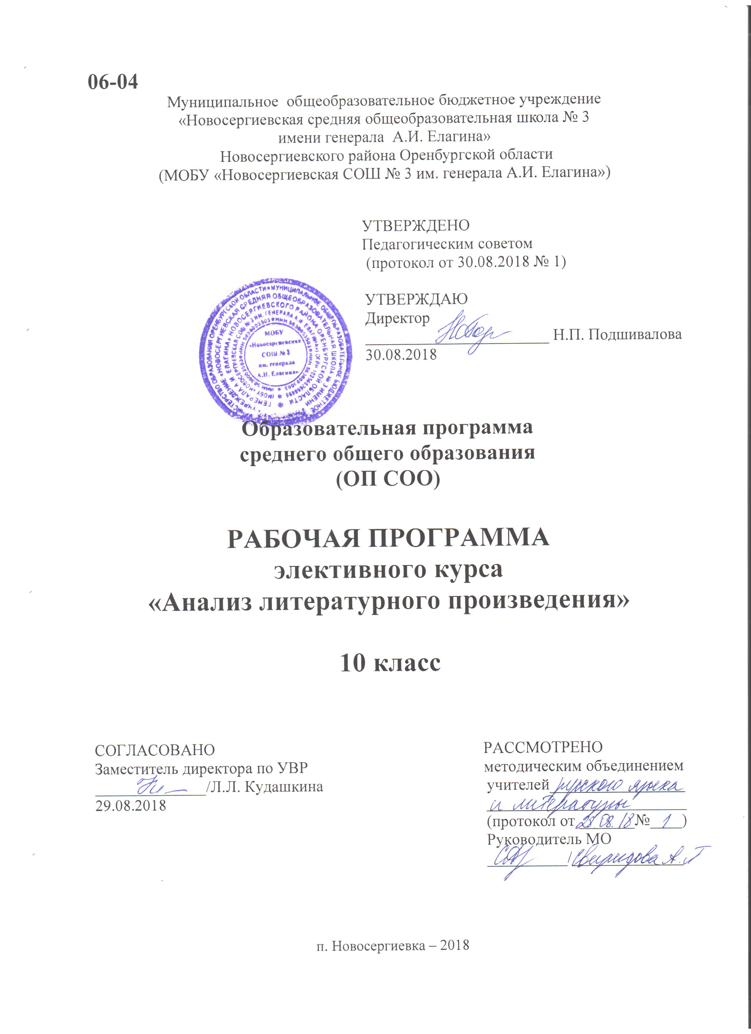
Пояснительная записка
к программе элективного курса
«Анализ литературного произведения»
Нормативная основа разработки программы | Нормативную основу рабочей программы составляют следующие документы:  1. Закон РФ «Об образовании в Российской Федерации» № 273-ФЗ от 29.12.2012г.  2. Примерная основная образовательная программа основного общего образования  3. Основная образовательная программа основного общего образования МОБУ «Новосергиевская СОШ №3 им. генерала А.И.Елагина».  4. Учебное пособие Е.И.Никитиной “Русская речь: Развитие речи”.10 класс М.: Дрофа , 2005
Общая характеристика учебного предмета, его место в образовательной программе | Концептуальной основой курса является понимание содержания художественного произведения как динамической системы, неотъемлемой составной частью которой выступает компетенция читателя. Количество прочитанных произведений само по себе не влияет на качественное изменение читательского опыта; без аналитических усилий, игнорируя закономерности художественной формы, невозможно проникнуть в содержание произведения с должной глубиной.  Основным методологическим принципом, на котором строится учебный курс, является изучение литературного произведения не только как эстетического феномена в контексте творчества автора и литературного процесса (на чем базируется курс литературы в старших классах средней школы), но и в единстве художественной формы и содержания.  Занятия в соответствии с программой курса предполагают:  ■ повторение теоретико-литературных понятий, изученных в 5—9 классах, углубление и обогащение понимания литературоведческих терминов с учетом нового объёма знаний по истории русской литературы и с учётом расширенного круга чтения;  ■ углублённое изучение теоретико-литературных понятий, необходимых для изучения основного курса литературы в 10—11 классах;  ■ выполнение упражнений, помогающих соотнести знание теоретико-литературных понятий с практикой филологического анализа, с целью отработки как отдельных составляющих навыка, так и навыка целостного анализа художественного текста в предложенном аспекте;  ■ обучение самостоятельному анализу литературно-художественных произведений и их фрагментов в единстве формы и содержания;  ■ обучение самостоятельной аргументированной эстетической оценке произведения;  ■ выполнение учениками устных и письменных исследовательских работ по отдельным аспектам литературоведческого анализа, а также по целостному анализу произведений разных типов;  ■ курс не ставит задачи полного повторения и целостного анализа всех изученных ранее литературных произведений, поэтому отбор литературного материала обусловлен необходимостью развития навыков самостоятельного анализа текста в связи с конкретными теоретико-литературными понятиями; Для каждого раздела программы отбираются произведения, в наибольшей степени соответствующие образовательным задачам данного раздела.
Цели изучения | Основная цель курса – развить и закрепить у учащихся навыки владения устной и письменной речью, сформировать представление об основных тенденциях развития русской литературы 19 века, научить учащихся самостоятельно оценивать художественное произведение и уметь давать эту оценку.  При построении данного курса учитывались знания, которые учащиеся получат на уроках по “Программе литературного образования”. В 10 классе изучаются произведения неоклассической (традиционной) литературы. В связи с этим данный элективный курс предполагает решение следующих задач:  - расширение и углубление знаний о специфике развития, проблематике и поэтике литературы 19 века;  - углубление знаний по теории литературы и формирование умений пользоваться современными литературоведческими терминами;  - развитие навыков комплексного анализа лирических и прозаических произведений.  Данный курс помогает решать и задачи литературного образования: воспитывать вдумчивого читателя, учить школьника размышлять над прочитанным, извлекая из него нравственные уроки.  Учитывая загруженность обучающихся в старших классах и уменьшение количества часов по литературе в 10 классе, для анализа подобраны тексты, включённые в программу 10 класса.
Место предмета в учебном плане | В соответствии с Учебным планом МОБУ « Новосергиевская СОШ №3 им. генерала А.И.Елагина» в 10 на элективный курс «Анализ литературного произведения» отводится 17 часов в первом полугодии
Учебно-методическое обеспечение (включая ресурсы Internet) | 1.Основные источники:  - Произведения русских поэтов и писателей 19 века.  2.Методические пособия:  2.1 Браже Т.Г. Целостное изучение эпического произведения. С.-П. : «Глагол», 2000  2.2. Доронина Т.В., Францова Н.В. Анализ стихотворения. М.: «Экзамен», 2004  2.3. Единый государственный экзамен. Литература: Учебно-тренировочные материалы для подготовки учащихся. Авт.-сост. Э.А.Красновский, Л.Н.Гороховская, С.А.Зинин. – М.: «Интеллект – Центр», 2007  2.4. Иванченко Н.П. Подготовка к экзамену по литературе: Уроки повторения русской классики  2.5. Никитина Е.И. Русская речь: развитие речи. 10 класс. – М.: Дрофа,2005.  2.6. Чернец Л.В., Семёнов В.Б., Скиба В.А. Школьный словарь литературоведческих терминов. – М.: «Просвещение», 2002  Электронные приложения: Единая коллекция Цифровых Образовательных Ресурсов.  http://www.sckool-collection.edu.ru  htpp://www.encyclopedia.ru /internet .html http://litera.edu.ru  http://lit. 1 september.ru http://lit. rusolymp.ru  http://kritika.nm.ru

1. Планируемые результаты
Учащиеся получат представление:
- о тексте как едином целом;
- о составлении простого и сложного плана;
- о правилах конспектирования критической статьи;
- об особенностях и роли внекомпозиционных элементов текста;
- об анализе художественных произведений разных жанров.

2. Содержание
№1. Вводное занятие.
Цели и задачи курса. Художественное произведение как эстетический объект.
№2 Идейно-тематический анализ произведения. Тема, проблема, конфликт, пафос, идея произведения
Определение темы и проблематики произведения. Конфликт произведения: общественный, идеологический, социальный, межличностный, внутренний
№3. Композиционный анализ произведения.
Особенности композиции прозаических и лирических произведений. Линейная, кольцевая и челночная композиция. Внекомпозиционные элементы: пейзаж, портретная характеристика, описание местности, интерьера, собственно-авторская характеристика, диалог, речь героев
№4. План анализа эпизода.
Требования к выполнению работы по анализу эпизода. План анализа эпизода изучаемого произведения
№5 Художественная деталь. Композиционный анализ эпизода изучаемого произведения
№6. План развёрнутого ответа на вопрос.
Составление плана развёрнутого ответа на вопросы по изучаемому произведению
№ 7. Конспект критической статьи.
Основные правила конспектирования критической статьи. Составление плана критической статьи. Правила составления тезисов. Конспектирование как вид письменной работы. Способы цитирования. Н. Добролюбов «Луч света в тёмном царстве
№8 Роль пейзажа в произведении
И.С. Тургенева «Отцы и дети» или другого изучаемого произведения
№9 Роль детали в художественном произведении (по роману И.С. Тургенева «Отцы и дети» или Гончарова «Обломов»).
№10 План характеристики литературного героя.
Характеристика литературного героя (на материале повести Н. Лескова «Очарованный странник»)
№ 11 Композиционный (сравнительный) анализ эпизодов
Композиционный анализ стихотворений в прозе И. С. Тургенева “Мы ещё повоюем!”, «Щи», «Богач» и др. Композиционный анализ лирических произведений на материале лирики Ф. И. Тютчева и А. Фета.
№ 12 Анализ лирического произведения
План анализа лирического произведения (интерпретация, истолкование).
№ 13Лингвостилистический анализ лирического произведения: лексика и ИВС..
Анализ изобразительно-выразительных средств языка на материале произведений А. Фета, Ф. Тютчева, Н. Некрасова.
№ 14 Элементы стихосложения
№. 15 Сравнительный и сопоставительный анализ лирических произведений.
План сравнительного анализа произведений. Сравнительный и сопоставительный анализ произведений на материале стихотворений поэтов XIX века.
№16 Комплексный анализ литературного произведения
№ 17 Зачет

3. Календарно-тематическое планирование

п/п  № | Тема занятия | Форма занятия | Виды деятельности | Дата
 |  |  |  | План | Факт
1 | Вводное занятие.  Цели и задачи курса. Художественное произведение как эстетический объект. | Лекция с элементами беседы | Познакомить учащихся со структурой и спецификой элективного курса по литературе | 5.09
2 | Идейно-тематический анализ произведения. Тема, проблема, конфликт, пафос, идея произведения  Определение темы и проблематики произведения. | Лекция с элементами беседы, практикум | Совершенствовать умение определять тему, проблему и идею  драматического, прозаического произведений | 12.09
3 | Комплексный анализ текста  Внекомпозиционные элементы: пейзаж, портрет-ная характеристика, описание местности, интерьера, собственно-авторская характеристика, диалог, речь героев. | Практическое занятие | Отработать умение делать комплексный анализ произведения | 19.09
4 | План анализа эпизода.  Анализ эпизода изучаемого произведения | Практическое занятие | Научить анализировать эпизод произведения в его связи с содержанием произведения | 25.09
5 | Художественная деталь. Композиционный анализ эпизода изучаемого произведения | Лекция с элементами беседы, практикум | Повторить особенности композиции произведения, различие сюжета и фабулы. Увидеть роль детали в произведении | 3.10
6 | План развёрнутого ответа на вопрос. | Комбинированное занятие | Научить составлению плана развёрнутого ответа на вопросы по изучаемому произведению | 17.10
7 | Конспект критической статьи. Составление тезисов статьи Н.А. Добролюбова или В.Г.Белинского | Практическое занятие | Проверить умения работать с критической статьёй | 24.10
8 | Роль пейзажа в произведении  По роману И.С. Тургенева «Отцы и дети» | Практическое занятие | Совершенствовать умение распознавать тропы и стилистические фигуры, проводить языковой анализ текста | 31.10
9 | Роль детали в художественном произведении (по роману И.С. Тургенева «Отцы и дети»). | Практическое занятие | Рассмотреть роль художественной детали. Научить анализировать эпизод произведения в его связи с содержанием произведения | 07.11
10 | План характеристики литературного героя.  Характеристика литературного героя (на материале повести Н. Лескова «Очарованный странник» или другого произведения) | Комбинированное занятие | Отработать умение составления характеристики героя | 14.11
11 | Композиционный (сравнительный) анализ эпизодов  Композиционный анализ стихотворений в прозе И. С. Тургенева “Мы ещё повоюем!”, «Щи», «Богач» | Практическое занятие | Отработать умение делать полный комплексный анализ лирического произведения: идейно-тематический, композиционный, языковой, стихосложение | 28.11
12 | Анализ лирического произведения План анализа (интерпретация, истолко-вание). Провести анализ лирических произведений на материале лирики Ф. И. Тютчева и А. Фета. | Лекция с элементами беседы, практикум | Совершенствовать умение анализировать лексический и синтаксический строй произведения | 5.12
13 | Лингвостилистический анализ лирического произведения: лексика и ИВС. | Лекция с элементами беседы, практикум | Совершенствовать умение анализировать лексический и синтаксический строй произведения, распознавать тропы и стилистические фигуры | 12.12
14 | Элементы стихосложения | Практическое занятие | Дать понятие о ритме, рифме, рифмовке, размере лирического произведения | 19.12
15 | Сравнительный анализ лирических произведений на материале стихотворений поэтов XIX века. | Комбинированное занятие | Совершенствовать умение проводить сравнительный и сопоставительный анализы на примере поэтических творений поэтов 19 века. | 26.12
16 | Комплексный анализ литературного произведения | Практическое занятие. | Закрепить умение делать комплексный анализ произведения | 9.01
17 | Зачет. | Практическое занятие. | Проверить умение делать комплексный анализ литературного произведения. | 16.01

Приложение

Система оценивания

Формы занятий: лекционные, интерактивные с использованием информационных технологий, практические.
На занятиях за практику выборочно выставляются оценки по пятибалльной системе.
Зачёт выставляется при условии двух оценок за практические работы и положительной оценки за комплексный анализ текста.

Оценивание зачётной работы
- Понимание произведения литературы, последовательное раскрытие его смысла через конкретные наблюдения, сделанные по тексту.
0 – 5 – 10 – 15
2. Композиционная стройность работы и её стилистическая однородность. Точность формулировок, уместность цитат и отсылок к тексту произведения.
0 – 3 – 6 - 9
3. Владение теоретико-литературным понятийным аппаратом и умение использовать термины корректно, точно и только в тех случаях, когда это необходимо, без искусственного усложнения текста работы.
0 – 1 – 2– 3
4. Историко-литературная эрудиция, отсутствие фактических ошибок, уместность использовании фонового материала из области культуры и литературы.
0 – 1– 2 – 3
5. Грамотность оценивается по пятибалльной системе

Максимальное количество баллов– 35. Положительной оценкой за работу считаются набранные 12 и более баллов.

